今年度もそれぞれの部会において、小中の交流を深める有意義な活動が行われました。先月の小中合同クリーン活動でも、レクリエーションや清掃活動を通して積極的かつ心温まる交流が図られました。継続した取組の成果が、各活動に見られた1年間でした。

二中学区小中一貫通信　第５号

令和６年１２月１２日（木）　　発行：小中一貫プロジェクト委員（**二中**：中里）

第5回の研修会では、本年度の成果や課題について話し合われました。各部会で話し合った内容が次年度に引き継がれるよう、よろしくお願いいたします。

**１　担当校長あいさつ　　　　　　　　　　　　　　　　　　　　　　　　　　　　　　　　　　祇󠄀園小学校　星野　良子校長先生**

　１１月１９日の小中合同クリーン活動、大変お世話になりました。一緒にレクリエーションを行ったり、名前を覚えたり、２対１のペアで清掃活動を行ったりと、子どもたちは本当に楽しかったと話していました。

祇󠄀園小は現在、感染症が流行っており、欠席者も多い状況です。みなさんも、お体にはどうぞお気をつけください。

　本日は、今年度のまとめの活動でしたが、次回は活動報告になります。チームリーダーの先生方にはご苦労をおかけしますが、この後も二中学区が良い雰囲気で活動できるよう、どうぞよろしくお願いします。

**２　各部会活動報告**

**〇学習指導チーム**

**本日は今年度の成果や課題、次年度のことについて話し合いました。大きな成果としては、聞き合う場面を教員が考えるようになったということです。ただし、聞き合う場面の必然性については、単元全体を見通してもう少し検討していく必要あるという意見もありました。また、学習指導部会では、お互いに授業を見合う交流を進めてきました。実際には、Ｓ＆Ｕ等の日程が重なり、日程調整で難しい面もありましたが、研修に参加できなくても、その概要を伝えてもらうことで役に立ったという意見もありました。**

**〇心づくりチーム**

**今年度の活動について以下の3点を確認しました。１つ目は、「成果・課題シート」についてです。前回意見をいただいたことをもとに、次年度用の「成果・課題シート」を共有しました。２つ目は、掲示板のデータについてです。今年挙げられたデータの過不足を確認しました。３つ目は、今後の活動についてです。今年度のデータを来年度に活用させていただくので、今年度いっぱい掲示板に挙げていただくようお願いしました。その後、次年度に向けて２つ確認しました。１つ目はチームとして取組む内容についてです。今年度の取組が精選されたものなので、内容についての変更は行わないことになりました。２つ目は、道徳の別葉の作成です。本年度小学校が先行して作成したので、小学校から助言をいただきながら中学校でも進めていくことを確認しました。**

**〇健康チーム**

**今年度の成果と課題について話し合いました。成果については４つ出ました。１つ目は、二中学区体操を小学校から指導しておいたことで、中学校に入学してからの指導がしやすかったということです。２つ目は、「からだウィーク」を５月と１１月の２回実施したことで、年間を通して体力向上への意識づけが図れたことです。３つ目は、朝の立腰の習慣化ができたことです。４つ目は、二中学区献立の紹介動画がすごく良かったということです。課題は３つ出ました。１つ目は、小学校の運動会でも、二中学区体操ができればという意見がありました。２つ目は、立腰中の姿勢はできているが、授業中やタブレット使用中の姿勢が良くないので、その改善についてです。３つ目は、朝食アンケートは実施しましたが、それを活用した個別指導をどのようにやっていくかということが、課題として挙げられました。**

**〇つながりアクションチーム**

**つながりアクションチームでは、子ども未来プロジェクト、小中合同クリーン活動等についての成果と課題について話し合いました。最近行われた小中合同クリーン活動の成果としては、「小学生が楽しそうに活動していた」、「中学生がしっかりめんどうをみていた」、「小グループの活動では中学生が自覚を持って取り組んでいた」などが挙げられました。課題としては、地域の方も参加していましたが、もう少し交流ができればという意見がありました。また、掲示板での打ち合わせの数が多くて混乱していたので、来年度は小中一貫研修の際に対面で確認した方がやりやすいという意見も出ました。**

**３　下野市教育委員会　　　　　　　　　　　　　　　　　　　　　　　石﨑　真清先生より**

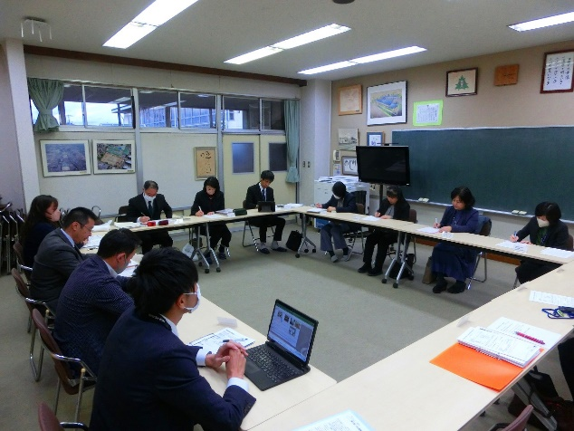 　 先月は、クリーン活動を見学させていただきました。祇󠄀園小から緑小まで一回りしてみましたが、レクリエーションでは、どこの場所を見ても中学生がリーダーシップを発揮し、小学生も楽しそうでした。清掃活動でも小学生が集めた落ち葉を中学生が回収するなど、小学生と中学生が連携しながら活動している様子が見られました。地域の方々も自然な感じで参加していました。落ち葉を集めるときには子どもたちが地域の方々に声を掛ける姿も見られ、小中一貫教育に継続して取り組んできた成果が、子どもたちの姿にも反映されていると感じました。英語コミュニケーションデイで、各学校を回らせていただいた際には、落ち着いた雰囲気で立腰に取り組んでいる姿を見ることができ、各部会で計画した取組が、小中で定着していると感じました。新体力テストや朝食アンケートの結果にも、小中一貫教育の成果が見られました。各部会から出てきた課題につきましては、来年度に改善していただければと思います。残り１回の研修になりますが、来年度につながるような活動になりますよう、よろしくお願いします。